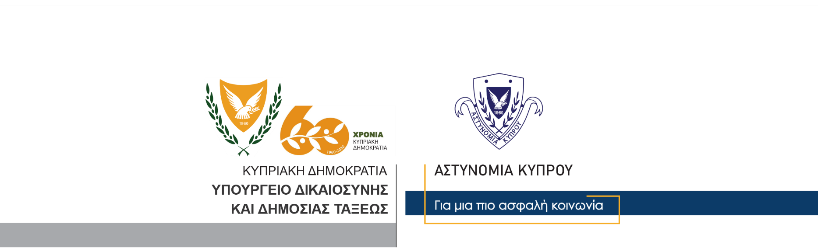

Υποδιεύθυνση Επικοινωνίας
Δημοσίων Σχέσεων & Κοινωνικής Ευθύνης

11 Δεκεμβρίου, 2020
Δελτίο Τύπου 1 – Κατοχή ναρκωτικών - συλλήψεις
Μετά από αξιολόγηση πληροφοριών, μέλη της Υπηρεσίας Καταπολέμησης Ναρκωτικών, διεξήγαγαν χθες βάσει δικαστικού εντάλματος έρευνα στην οικία 40χρονης στην Πάφο.
Κατά την έρευνα, σε αποθήκη που βρίσκεται εντός της αυλής της οικίας, εντοπίστηκε ποσότητα κάνναβης, βάρους 916 γραμμαρίων, καθώς επίσης ποσότητα κοκαΐνης βάρους 74 γραμμαρίων και ποσότητα μεθαμφεταμίνης βάρους 62 γραμμαρίων περίπου.
Η 40χρονη συνελήφθη για αυτόφωρο αδίκημα, ενώ εντός της αποθήκης ανευρέθηκαν επίσης ένα νόμισμα και ένα βαρόμετρο, τα οποία φαίνεται να είναι χρυσά. Στην οικία, εντοπίστηκε ένα χρηματοκιβώτιο εντός του οποίου υπήρχε το χρηματικό ποσό των €9,969, καθώς επίσης και άλλα μικρότερα ποσά σε άλλα νομίσματα, καθώς επίσης και μεγάλος αριθμός κοσμημάτων.
Κατά τη διάρκεια της έρευνας, στην οικία προσήλθε και 17χρονος, ο οποίος διαμένει μαζί με τη 40χρονη. Και οι δύο οδηγήθηκαν στα Γραφεία της ΥΚΑΝ, όπου συνελήφθησαν βάσει δικαστικών ενταλμάτων.
Η ΥΚΑΝ (Κλιμάκιο Πάφου) συνεχίζει τις εξετάσεις.

Κλάδος Επικοινωνίας

